生物学试题
一、选择题：本题共25小题，每小题2分，共50分。在每小题给出的四个选项中，只有一项是符合题目要求的。
细胞中蕴含生命的答案。完成下面小题
1. 下图是小福制作的植物细胞和动物细胞模型。图中标注错误的是（ ）
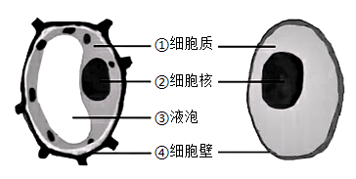
A. ① B. ② C. ③ D. ④
2. 细胞中叶绿体的功能是（ ）
A. 起支持作用 B. 细胞控制中心
C. 能量转换器 D. 控制物质进出
3. 以下属于单细胞生物的是（ ）
A. 衣藻 B. 肾蕨 C. 香菇 D. 蛔虫
4. 受精卵是人类个体发育的起点，其形成的部位是（ ）
A 卵巢 B. 输卵管 C. 子宫 D. 阴道
小福制作了洋葱鳞片叶内表皮细胞临时装片并进行观察。完成下面小题
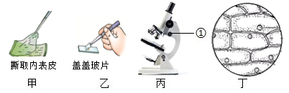
5. 下列叙述正确的是（ ）
A. 甲操作中撕取的内表皮越厚越好
B. 乙中的盖玻片应直接水平放下
C. 调节丙中的①可使物像更加清晰
D. 丁是酒精染色后观察到的视野
6. 丁中的细胞所构成的组织是（ ）
A. 保护组织 B. 输导组织
C. 结缔组织 D. 神经组织
长江流域有丰富的生物资源，包括长江江豚、黑脸琵鹭等国家一级保护动物。完成下面小题
7. 长江江豚胎生，用乳汁哺育幼仔。可判断其（ ）
A. 鱼类 B. 两栖类 C. 爬行类 D. 哺乳类
8. 下列关于下图食物网的叙述，正确的是（ ）
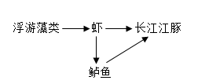
A. 长江江豚属于分解者
B. 图中共有2条食物链
C. 浮游藻类与虾为竞争关系
D. 能量沿着食物链逐级增加
9. 濒危鸟类黑脸琵鹭具有的特征是（ ）
A. 无脊椎骨 B. 用鳃呼吸
C. 体表有鳞片 D. 前肢变成翼
10. 下列措施不利于保护长江流域生物多样性的是（ ）
A. 大量引进外来物种 B. 建立自然保护区
C. 实施长江禁渔计划 D. 加强立法与宣传
近日，我国科学家利用病毒开展遗传性耳聋的基因治疗研究，取得初步成效。完成下面小题
11. 下列关于病毒的描述，正确的是（ ）
A. 能独立生活 B. 用孢子生殖
C. 肉眼可看见 D. 有遗传物质
12. 下图为人耳结构示意图。听到巨大声响迅速张口，这有利于保护（ ）
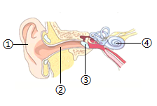
A. ① B. ② C. ③ D. ④
13. 下列与遗传性耳聋同属于遗传病的是（ ）
A. 白化病 B. 夜盲症 C. 侏儒症 D. 艾滋病
中长跑可提高心肺功能，增强体质。完成下面小题。
14. 跑步时人体各系统协调配合，起主要调节作用的是（ ）
A. 消化系统 B. 神经系统
C. 呼吸系统 D. 泌尿系统
15. 跑步时血液循环系统会发挥更高效的运输功能，下图属于该系统的器官是（ ）
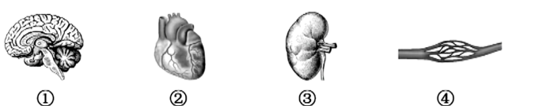
A. ①③ B. ②③ C. ①④ D. ②④
16. 跑步方法不当易引起关节软骨损伤。如图中表示关节软骨的是（ ）
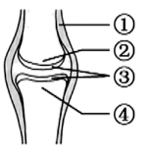
A. ① B. ② C. ③ D. ④
17. 吸气时膈肌和肺所处的状态分别是（ ）
A. 收缩、扩张 B. 收缩、缩小
C. 舒张、扩张 D. 舒张、缩小
18. 血液中的物质流经骨骼肌时会发生变化，符合下图变化趋势的是（ ）
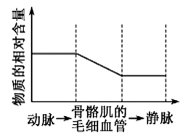
A. 氧气、尿素 B. 氧气、葡萄糖
C. 二氧化碳、尿素 D. 二氧化碳、葡萄糖
19. 跑步时排汗增加，身体加大了对水的重吸收，尿量减 少。下列具有重吸收作用的结构是（ ）
A. 肾小球 B. 肾小囊 C. 肾小管 D. 入球小动脉
青少年应树立健康意识和社会责任感。完成下面小题
20. 下列做法不利于青少年健康成长的是（ ）
A. 经常暴饮暴食 B. 主动与父母沟通
C. 做好卫生保健 D. 多参加体育锻炼
21. 下列行为有利于维持自然界碳氧平衡的是（ ）
A. 大量焚烧垃圾 B. 过度包装礼品
C. 随意践踏草坪 D. 循环使用课本
金鱼起源于我国，它的体细胞有100条染色体，性别决定与人类相同。完成下面小题
22. 雌金鱼体细胞的染色体组成是（ ）
A. 49 对 +XY B. 49 对+XX
C. 49 条 +XX D. 49 条 +XY
23. 鲫鱼是金鱼的祖先。鲫鱼产生体色变异的后代称为金鲫，金鲫再经人工选育出体色鲜艳、体形多样的金鱼。下列说法正确的是（ ）
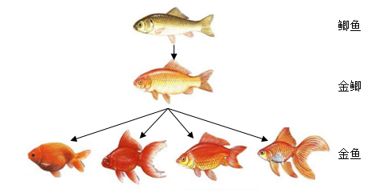
A. 金鲫变异的体色不能够遗传给后代
B. 子代雄金鱼的X 染色体来自父方
C. 金鱼是自然选择和人工选择的结果
D. 金鱼体形多样完全是由基因决定的
24. 恐狼已灭绝，科学家用其头骨化石提取了DNA， 实现该物种的“复活”。恐狼等动物的分类等级关系如图。下列说法正确的是（ ）
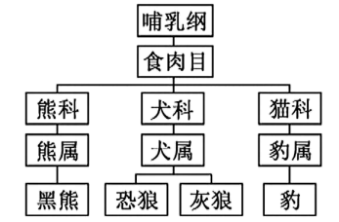
A. 恐狼的DNA与灰狼的完全相同
B. 化石不能为恐狼的进化提供证据
C. 图中与恐狼亲缘关系最近的是灰狼
D. 图中所示最小的生物分类单位是科
25. 圆柏具有刺叶和鳞叶两种叶形，幼树以刺叶为主。随着树龄增长，树木长高， 叶不易被遮挡，刺叶逐渐被鳞叶取代。两种叶形的叶绿素含量和气孔开放程度如下图所示。下列分析正确的是（ ）
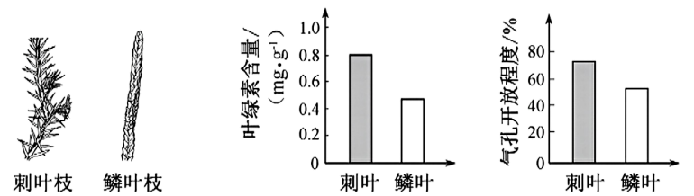
①刺叶可减少叶片间相互遮挡，会降低光合作用
②刺叶的叶绿素含量更高，有助于幼树生长发育
③鳞叶的气孔开放程度小，具有较好的抗旱功能
④树龄增长，鳞叶取代刺叶有利于适应弱光环境
A. ①② B. ②③ C. ①④ D. ③④
二 、非选择题：本题共9小题，除特殊标注外，每空1分，共50分。（在[ ]内填序号）
26. 阅读资料，判断下列叙述是否正确。
武夷山国家公园为生物提供了理想的栖息和繁殖场所。2025年武夷山国家公园公布在福建片区发现34个新物种，包含昆虫27种、大型真菌5种、 植物1种、两栖类动物1种。其中舞虻是一种对环境变化非常敏感的昆虫，被 誉为“自然界的哨兵”。
（1）发现的34个新物种构成了一个生态系统。（ ）
（2）资料体现出武夷山国家公园生物种类丰富。（ ）
（3）与农田相比，武夷山国家公园的自我调节能力较强。（ ）
（4）特定情况下，舞虻可作为监测环境污染程度的指示生物。（ ）
27. 近日，我国学者破解了孟德尔豌豆杂交实验遗留的百年谜题，首次揭示了豌豆花着生位置的遗传基础。回答问题。
Ⅰ、下图为豌豆的生命周期示意图。
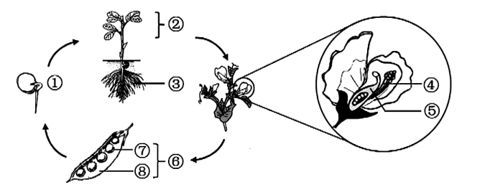
（1）①的萌发需要适量的水分、适宜的温度和充足的________。
（2）②是由胚中的________通过细胞分裂和分化发育而来。
（3）③中吸收水分和无机盐的主要部位是根尖的________ 。
（4）豌豆花中的主要结构是雄蕊和[________]雌蕊。经过传粉和受精后，花中的________发育成⑦。
（5）从植物类群分类看，豌豆属于种子植物中的________。
Ⅱ、豌豆花有顶生和腋生两种着生位置，由一对基因（A 、a）控制。下图为豌豆花着生位置的遗传图解。
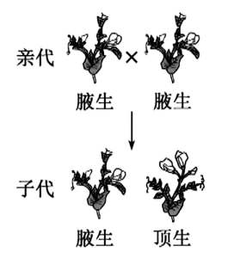
（6）豌豆花顶生和腋生是一对_______，据图判断顶生为_______（填“显性性状”或“隐性性状”）。
（7）子代豌豆花腋生的植株基因组成是______，该对基因位于细胞核内的_________上。
（8）最新研究发现，另一对基因也会影响豌豆花着生位置，该对基因是隐性时顶生的性状被抑制，此时，基因组成是aa 的豌豆花着生位置是_________ 。
28. “密宇深房小火炉，饭香鱼熟近中厨。”丰盛的饭菜会激起食欲。
（1）看到饭菜分泌唾液。从反射类型看，这属于_______，该反射的感受器位于________。
（2）夹取鱼肉放入自己口中时，肱二头肌呈_______（填“收缩”或“舒张”）状态。
（3）下图为人体消化系统示意图，鱼肉中蛋白质在图中的[_______]内被彻底消化为________。
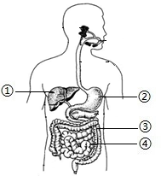
（4）吃饭时不要大声说笑，防止食物误入________，引起剧烈咳嗽。
29. 某校开展主题为“用微型盆景装饰我的生活”项目式学习。以下为部分活动任务。
（1）任务一：微型盆景植物的扦插
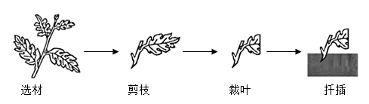
①裁去叶片的一部分，主要目的是_________。
②扞插前对插条进行消毒，目的是_________。
③植物扞插繁殖后代的方式属于_________。
（2）任务二：探究空气湿度对插条生根的影响
将插条分别置于不同空气湿度的环境中进行扞插，其他条件相同且适宜。
指标  组别 | 空气湿度/% | 插条数量/枝 | 生根的插条数量/枝
第 1 组 | 50
第 2 组 | 70
第 3 组 | 90
①小福设计以上实验记录表，一段时间后，需观察并记录的指标是________。
②影响插条生根的非生物因素还有_______。（写出一种即可）
（3）任务三：微型盆景的展示与评价
评价维度 | 评价水平 | 小福的得分
植株长势 | 旺盛较旺盛稀疏 | 4分
配盆 | 协调较协调杂乱 | 2分
造型 | 美观较美观普通 | 3分
注：8～10分为优秀；6~7分为良好；其余为合格。
从评价维度与评价水平分析，小福的作品被评为优秀的依据是________。
30. 发酵由传统技术向发酵工程发展，为人类提供多样化的生物产品。
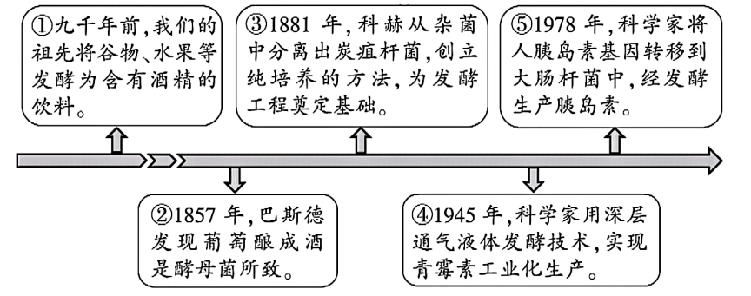
（1）酵母菌把葡萄糖分解成酒精，同时产生的物质还有_________。
（2）③中炭疽杆菌的生殖方式是_________。
（3）④中生产青霉素的过程_______（填“需要”或“不需要”）氧气。
（4）⑤中应用的生物技术有_______和发酵技术。
（5）上述发酵产品中________可用于治疗糖尿病。
31. 肺结核在《黄帝内经》中早有记载，它是由结核分枝杆菌引起的一种常见传染病。
结核分枝杆菌自述
我们随空气进入肺，在人体内的肺、脑、淋巴结等处安家。你要遵医嘱，按时定量连续服用6个月抗生素等药物，才能把我们彻底清除；如果你擅自停药或药量不足，我们会一直黏着你，还会通过你咳嗽、 吐痰等途径进入其他人体内。人类发明了卡介苗这种疫苗来对付 我们，不过它只能对刚出生的婴儿等从未被我们感染过的人提供保护。

（1）从传染病角度判断，结核分枝杆菌是肺结核的_______，其细胞结构 没有________，属于原核生物。
（2）从免疫角度看，进入人体的卡介苗属于_________ 。
（3）从切断传播途径举一例预防肺结核的文明行为：_________ 。
（4）某人的脑中发现了结核分枝杆菌，它从呼吸道进入肺，首次到达脑，经过下图结构的顺序依次是肺→_______（填写数字和字母）→脑，该过程经过心脏________次。
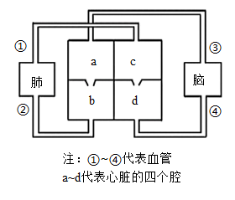
（5）结合材料，写出一点肺结核患者用药的注意事项：_________ 。
32. 阅读资料，回答问题
一个普通塑料袋自然降解需上百年，目前降解塑料主要依赖物理、化学 方法。我国科学家研究发现，农业害虫斜纹夜蛾的幼虫吞食塑料后，排出的 塑料变得更易降解。下图为斜纹夜蛾的发育过程。
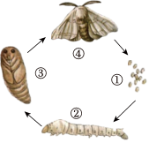
（1）斜纹夜蛾的发育过程属于________，能吞食塑料的阶段是[________]期。
（2）斜纹夜蛾体表有防止水分散失的________。从动物类群分类看，斜纹夜蛾属于________。
（3）结合资料，利用农业害虫斜纹夜蛾降解塑料的 优势是________。（答出一点即可）
33. 土壤盐碱化是农业面临的重大难题，种植耐盐碱植物可有效开发和利用盐碱地。甜高粱具有较强的耐盐碱能力，为研究土壤盐含量对甜高粱 成熟期茎秆生长的影响，科研人员将某农田分成5组，用5种不同含量的盐进行处理（如下表），以①组为对照，每组40株。该试验田采用人工播种，统一管理。成熟期取样，测定不同盐含量条件下的茎秆干重和茎秆糖含量，结果见图1、图2。
组别 | ① | ② | ③ | ④ | ⑤
盐含量/（g· kg⁻¹） | 1.02 | 2.15 | 2.50 | 3.00 | 4.59
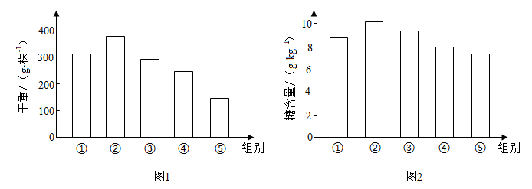
（1）实验中“减少偶然性”的措施是_________。
（2）随着土壤盐含量的增加，甜高粱茎秆干重的变化趋势是_________。
（3）结合图1 和图2，综合分析土壤盐含量对甜高粱茎杆生长的抑制情况：_________。
（4）实验结果表明，第[_________]组的土壤盐含量最适宜种植甜高粱。该盐含量的土壤不适合种植大豆，理由是_________。

